Beschaffung
----------------------------------------------Operative Beschaffung----------------------------------------------
→ Aufgabenfelder der Beschaffung (strategische und operative)
→ operative
→ Bedarfsermittlung, Bestellmengenplanung, Bestellabwicklung.
→ Bedarfsermittlung: Ermittlung der Bedarfsmenge an Material die zur Produktion benötigt wird.
→ Bestellmengenplanung: Bedarfsmengen werden auf Bestellmengen
und Bestellzeitpunkte verteilt (nur bei Vorratshaltung).
→ Bestellabwicklung: Bestelldurchführung, Bestellüberwachung und
Wareneingang.

Bedarfsermittlung → Bestellmengenplanung → Bestellabwicklung
→ strategische
→ gestaltet wie die operative Beschaffung umgesetzt wird (Rahmenbedingung).
→ Beschauffungsstrategien
→ Beschaffungsmärkte, Anzahl Lieferanten, Art der Bereitstellung.

→ Bedarfsermittlung (operative Bedarfsermittlung)
→ Zwei Arten der Bedarfsermittlung
→ erste: Prognose des Bedarfes durch Verbräuche in der Vergangenheit ( stochastische bzw. verbrauchsorientierte Bedarfsermittlung).
→ zweite: Errechnung des Bedarfes durch die Herzustellende Produktmenge
bzw. durch Stücklisten (Produktionsprogrammplanung) also:
deterministisch bzw. programmorientierte Bedarfsermittlung.

→ Bedarfsprognose
→ Ziel: Genaue Vorraussagung der Bedarfsmenge um Lagerhaltungskosten zu minimieren
und Produktionslücken zu verhindern.
→ Prognosemodelle für: Stationären, trendförmigen und saisonalen Verlauf der Materialverbrauches.
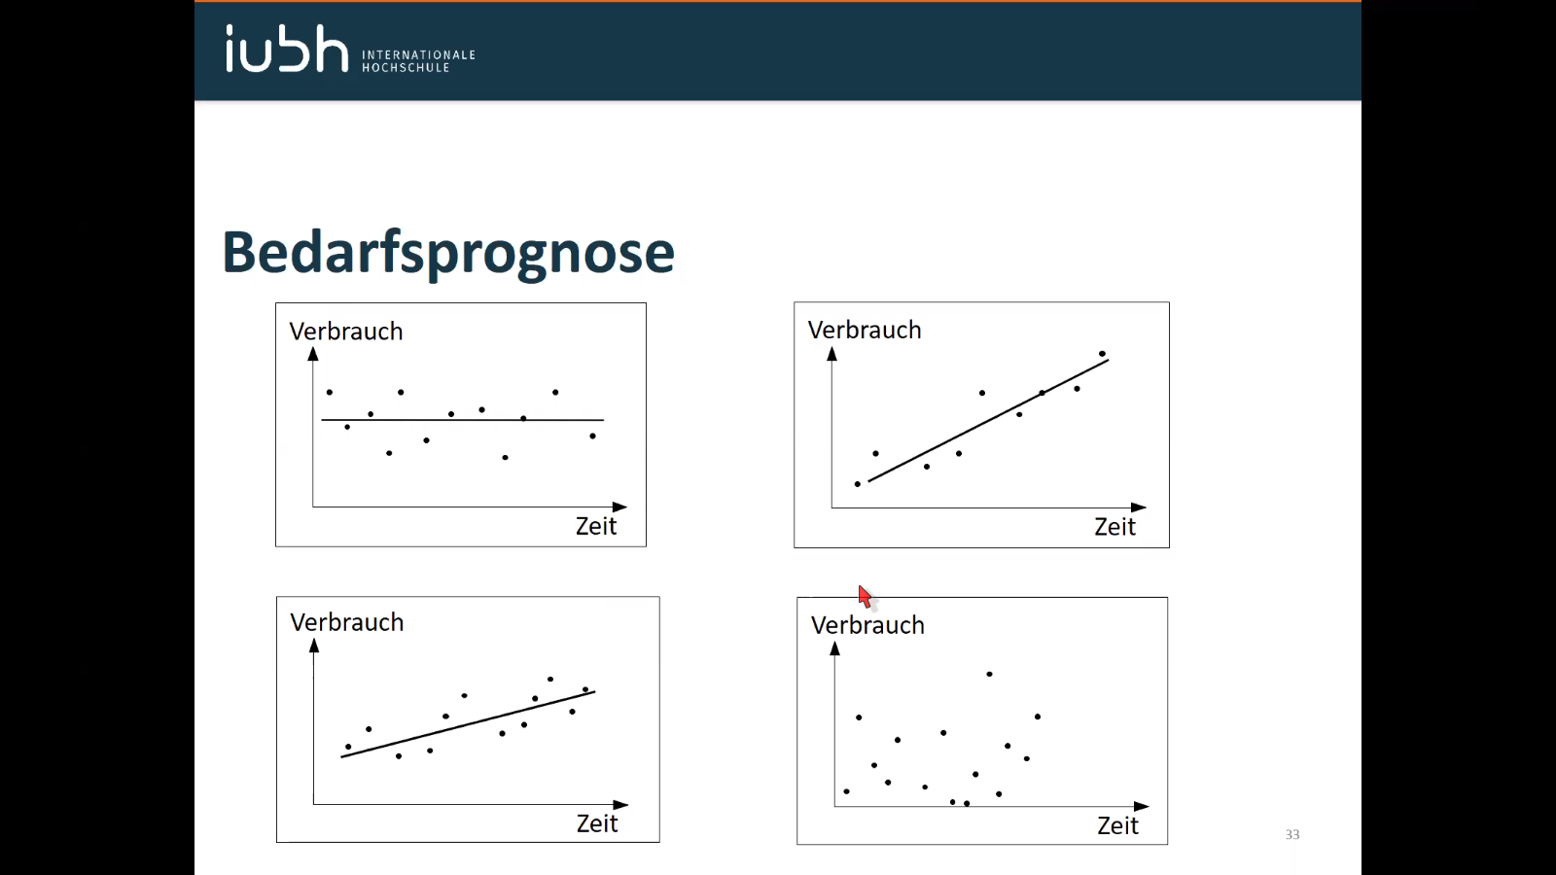
→ Gezeigt sind: Stationären, trendförmigen und saisonalen Verlauf der Materialverbrauches.

→ Bei geglättete Prognosen sind alle Verlaufsformen einsetzbar, da die Glättung bewirken soll,
dass Ausreißer im Materialverbrauch (nicht auf der Linie), weniger berücksichtigt werden
müssen, bei der Ermittlung des Prognosewerts.

→ Eine Form der geglätteten Prognose ist die exponentielle Glättung.
→ Ältere Vergangenheitswerte verlieren im Verlauf an Bedeutung

----------------------------------------Strategische Beschaffung-------------------------------------------------
→ Festlegung für Beschaffungsstrategien für einzelne Güter, z.B: Anzahl der
Lieferantenbeziehungen oder Auswahl der Beschaffungsmärkte (wo soll überall beschafft werden).
→ Zeitliche Bereitstellung der Güter.
→ Ort der Wertschöpfung definieren.

→ Auswahl der Beschaffungsmärkte
→ Wo soll Beschafft werden (geografischer Beschaffungsraum)
→ Beschaffung: Regional, National oder International.

→ Anzahl der Lieferanten
→ Single Sourcing
→ Kompetenzen des Unternehmens und Lieferanten optimal nutzen, wenn
der Lieferant in den Herstellungsprozess miteinbezogen ist. Dadurch
evtl. steigerung der Qualität der Produkte. Eventuell Preisvorteile.
→ Negativ: Mögliche Abhängigkeit.
→ Multiple Sourcing
→ Keine Abhängigkeit
→ Kein Produktionsstopp bei bspw. Streik.
→ Erzwingung von Wettbewerb untereinander der Lieferanten. Dadurch Preisvorteil.
→ Negativ: Betreuung von Zulieferer erhöt Verwaltungskosten.
→ Dual Sourcing
→ Vorteile von Single- und Multiple Sourcing.

---------------------------------------------------Lagerhaltung-----------------------------------------------------
→ Anlieferung produktionssynchron oder Lagerung.
→ Produktionssynchrone Beschaffung

→ Lagerhaltung
→ Materialbeschaffung und Materialverbrauch lassen sich nicht aufeinander abstimmen, daher Vorratsbeschaffung.

→ Lagerhaltungskosten und Kennzahlen
→ Lagerhaltungskosten können unterteilt werden in:
Personal- Sach- und Kapitalbindungskosten.
→ Personalkosten: Löhne für Lagerpersonal.
→ Sachkosten: Einrichten und Vorhalten des Lagers/Lagergebäudes. Und
Versicherung für Vorräte, Wertminderung, Instandhaltung, Energiekosten,
Abschreibungen der Lagergebäude und Lagereinrichtungen.
→ Kapitalbindungskosten: Kapital liegt nicht in Form von Geld vor, Kapital ist
in Vermögensbestände gebunden.
→ Dadurch entstehen Opportunitätskosten (mit dem Material, in dem das
Kapital gebunden ist, können andere Investitionen, in denen
mehr Geld hätte verdient werden können, nicht mehr verwendet
werden.
Daher gelagerte Materialmenge so gering wie möglich halten.

→ Berechnungen in Lektion 2 im Skript nachlesen.

→ Grundmodell der optimalen Bestellmenge
→ Summe aus Bestell- und Lagerhaltungskosten sind am geringsten.
→ Schnittpunkt von Bestell- und Lagerhaltungskosten.
→ Bestellkosten
→ Bearbeitung und Lieferung der Bestellung.

